只有傻瓜才拿自己的本钱发财：真正有本事的人，往往都很“独”！

很多投资者纳闷：为什么有时候明明是利多格局，股市行情却没有做出积极的反应？
对此，20世纪金融史上最成功的投资者之一、被誉为“欧洲股神”的大投机家安德烈·科斯托拉尼一针见血：股市逻辑和我们的日常逻辑是不一样的，许多表面看起来影响股市的因素背后，都是心理因素在作祟。
在今天，特别是研究行为金融和投资者心理的学者看来，科斯托拉尼的观念并无新奇之处，但我们不能忘记，这些真知灼见正是来自这位证券交易界“骨灰级”大师的亲身实践，也是人类精神世界绵延不绝的闪光思想之一。
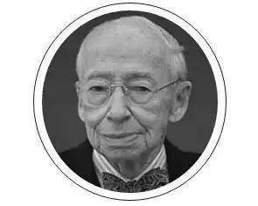
安德烈·科斯托拉尼
决定股市走向的因素就这两点
正如安德烈曾经说过的：股市中、短期的涨跌有90%是受心理因素影响，而基本面则是左右股市长期表现的关键。
股市投资人的心理状态决定了中、短期的股市走势，也就是说，股市的中、短期表现，要看股票是掌握在资金充裕且固执的投资人手中，还是掌握在犹豫、容易惊慌失措的投资人手中。
有一些投资专家可以从目前的经济状况看出未来的股市行情、利率及产业前景。但就短期而言，现时经济状况对此三者并无影响。
请注意，股市会上涨的原因，是买方即使处在经济及心理的双重压力下，仍然表现得比卖方强势。会影响股市行情的是投资大众对重大事情的反应，而非重大事件本身。
决定股市中期走势的重要因素，除了心理因素外，还有利率。利率或者资金流动性，决定了资本市场的资金处于供过于求，还是求过于供的状态。利率对于证券信用交易有着决定性的影响，当利率较低时，表示有较多的流动资金进入股票市场。可是，利率对股票市场的影响要过一段时间后才会显现，也就是“股市的中期走势”。
对长期走势而言，心理因素不再重要。如果IBM、西门子或奔驰汽车公司没有稳固的商业基本面，股价就不会像现在这么高了。这些企业集团的股价之所以这么高，和心理因素并无关联。但今天又有谁能够预测到，后天股票市场的气氛是忧虑的还是充满希望，投资人又会对股市有什么样的偏见？（约翰·梅纳德·凯恩斯说过：“从长期来看，我们都将会死去。”）产业景气的繁荣程度，决定了股票的表现及未来的收益率。能够预见某一产业数年后发展前景的人，便能从中大捞一笔。
认为，决定股市走向的因素有两点，归根结底，其他因素都是这两点的延伸：
1）资金流通量与新上市股票之间的关系；
2）乐观或悲观的心理因素（也就是对未来趋势的评估）。
所有的重大事件，例如金融方面的新政策，不论是否会对目前股市产生决定性的影响，都可以归纳为以上两点，并可借此分析未来的股市走向。
而安德烈早就把这一理论转化为一个数学方程式，可以将其作为分析股市走向的基本公式：T（趋势）= G（资金）+ P（心理）
资金是指可以随时投入股市的流动资金。如果债券发行机构（指政府或公司商号）所定的债券利率很高，或者银行、金融机构将存款利率定得很高，那么愿意购买股票的人当然就会比较少。简单地说，资金这个变量完全取决于长期利率。
相较于资金变量，心理因素却是由许多不同的次要因素组成。
假设出现发行股票的公司调低盈余及股息，或者政府宣布提高证券交易税等不利股市行情的做法，但这时投资大众却对未来行情走势乐观，那么，投资人就会对这些负面消息有较高的抗受性，因为他们认为这些不利因素对股市的影响只是暂时的。因此，虽然出现了一些十分重大的负面的基本面消息，但P变量（心理因素）在此情况下仍会维持正值（+）。
即使公司营运方面发生重大事件，这样的分析结果也是成立的。例如罢工，只要投资人认为罢工对公司不构成影响，那么这家公司的股价就不会因此而下跌。
对股票经纪人而言，重要的是，投资大众对这一事实的心理反应。
首先，我们把交易理念先搞明白：
1、感觉不好时就休息。
2、做正确的事情永远比正确的做事情重要！
3、正确的进出场点的选择是交易质量高低的关键。
4、如果出现调整，就不可能一天两天结束，否则就不是调整。
5、一定要看股票的历史走势有什么特点，作为判断它以后走势的依据。
6、耐心和信心在交易中的重要性甚至超过所有的其它因素。从某种意义上说，耐心和信心起决定作用。
7、股票的价值决定了股价的运行方向（趋势）。股票的价值就是股票的基本面和成长性预期的综合判断。
8、交易的终极目标是：在保证资金安全的前提下，持续稳定的从股市中获利，而不是追求短期的暴利。记住祖训：财不入急门！只赚能赚到的钱。
9、空头市场不作多：做到三不“不加仓、不重仓、不满仓”。 多头市场不作空：做到三不“不减仓、不轻仓、不空仓”。在最危险的情况下，谁也看不到我的身影；只要我出现，都是市场相对最安全的时候。
10、趋势一旦形成是不会轻易改变的，资金的进出能够影响股价的短期运行方向，但改变不了股价的大趋势，它只能起到加速或延缓股价趋势运行的作用，股票一定会按照自己的运行趋势走完全过程，除非资金由量变达到质变。
我们把理念搞明白了，那么行动上也要向高手看齐：
1、买一回，错一回，不可再买，应立即全部卖出，等待观望。
2、卖一回，错一回，不可再卖，应立即全部买回，耐心持有。
3、均线系统不好不买；K线形态不完美，不合要求不买；线乱不看，形散不买。
4、永远不做死多头，也不做死空头，而要做滑头！游击战术。
5、行情做错，要离场醒脑，闭门思过，切不可拼命。知错必改。
6、大胆追涨，立设止损，不失为炒股最佳策略，但二者必须同时做到！试错操作法。
7、行情看不准或操作不顺利时，要强迫自己休息，耐不住寂寞是投资者的大敌。
8、知道如何盈利，并不等于能盈利，弄清为何涨跌，比知道如何盈利更重要。
在实战看盘中，投资者最应该关注的是每个交易日的实时盘口信息，这些盘口信息实时地体现着多空双方的交锋情况及力量转变情况，是投资者把握价格走势的最前沿阵地。实时的盘口信息有很多种，了解它们，对于提高投资者的看盘能力至关重要。
每一种盘口信息、盘口数据都有它自身所蕴含的市场含义，我们需要深入地挖掘它们，而不能局限于肤浅的了解，例如：就我们盘中实时查看的分时图来说，它的作用绝不仅仅是反映价格走势，我们还可以通过分时线与均价线的位置关系、分时线与分时量的配合关系、分时线与指数走势的对比等，来判断个股走势是强还是弱，从而更好地把握个股走势。此外，委托盘中的大单、量比、委比、震幅、换手率等盘口信息，都从不同角度、有所侧重地反映了市场真实状况，学习它们是提升我们盘口实战能力的必经之路。
本课程中，以盘口中的实时信息为重点，全面、透彻地讲解每一种盘口所蕴含的市场含义，以帮助读者切实地提升看盘能力。
开盘价有三种形态：高开、低开、平开
一、高开(有跳空缺口):
高开是指股价以高于前一日收盘价若干价位的开盘,在当日分时图上形成了一个向上的跳空缺口,这种开盘有两种意义：1、强势上攻；2、拉高出货
强势上攻的两种形态：
A.“N”型走势：即开盘后股价快速上冲后又快速回落,随即又快速上冲,分时图上呈现一个 “N”字型走势——说明开盘后股价遭遇抛压,但随即又被买盘托起,显示多头力道强大,当日看涨。
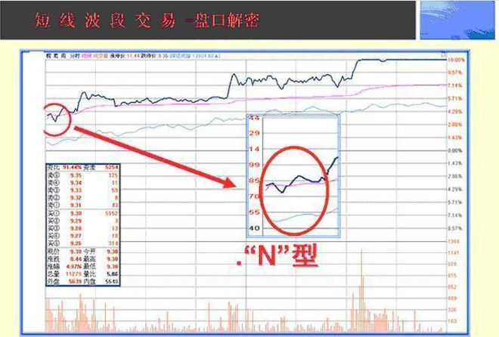
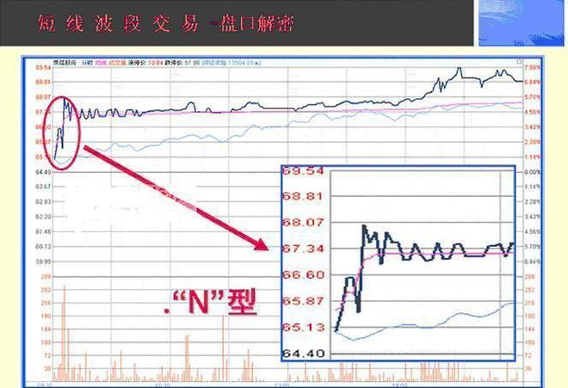
B.“W”型走势：与 “N”字型走势类似——只是多了一次探底,在分时形态上形成一个“W”形走势。
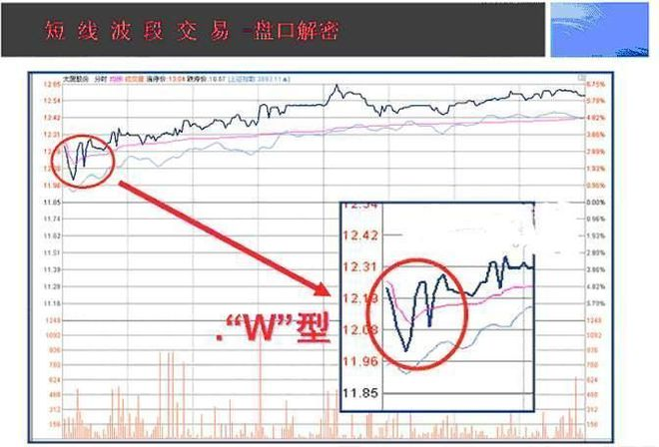
特别提示：在高开上涨时,关键看股价回探时有没有完全回补缺口。通常情况下强势股是不会回补分时缺口的,从而形成“N”字型走势好和“W”形走势的走势。
另外,还要结合前几天的K线走势进行参考判断。
二、低开(有跳空缺口):
低开是指股价以低于前一日收盘价若干价位的开盘，在当日分时图上形成了一个向下的跳空缺口,这种开盘有两种意义：
1.洗盘上攻形态：
即低开后股价快速上冲到缺口附近,稍有回落后又快速上攻以回补缺口，分时图上也呈现一个 “N”字型或“W”走势——说明低开是为了吓出获利盘和套牢盘，当抛盘被买消化后股价开始回到红盘区,显示多头力道强大，当日看涨。
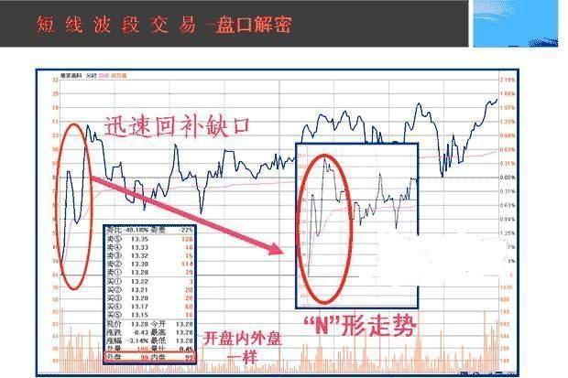
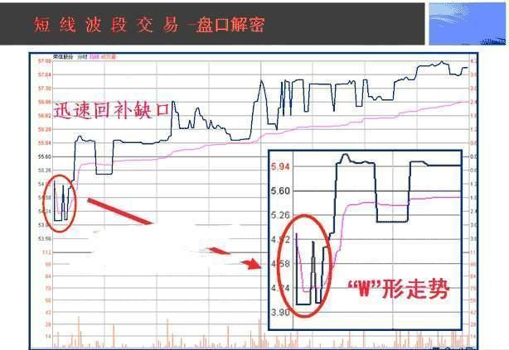
低开后迅速回补缺口，并且集合竞价往往是内外差不多，或者外盘大于内盘，这就说明是主力自己在对倒开盘，是主力的运作，这种往往是洗盘的低开，短线投资见到低开就杀进去，当天就能赚百分之五以上甚至百分之十以上。
2.强行出货形态：
即低开后股价继续低走，或快速上冲到缺口附近再次回落，没能回补缺口，形成一个“V”形或倒“V”形走势，成交量呈现极度萎缩或极度放大之势，内盘是外盘的一倍以上，此种开盘全天看跌；
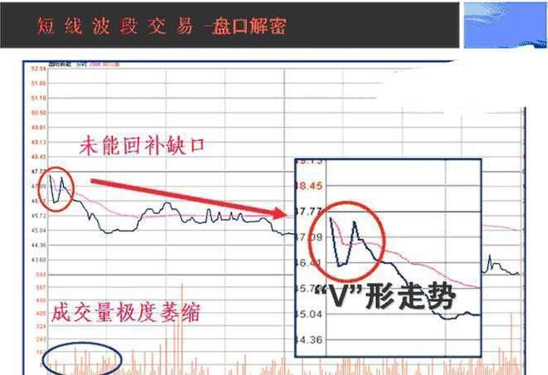
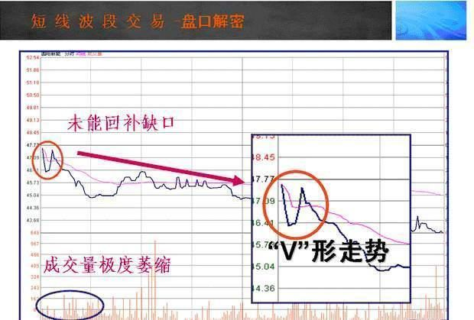
特别提示：
在有跳空缺口的开盘中，开盘后有没有立刻回补缺口的动作以及该动作的力度大小，是 全天走势方向是否明朗的重要标志。
如果跳空开盘后没有任何回补动作，那么全天的股价走势必然会沿着跳空的方向运行。
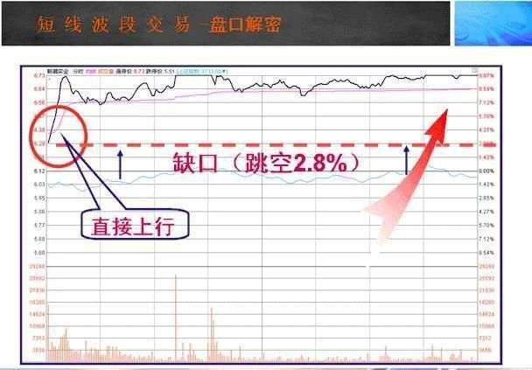
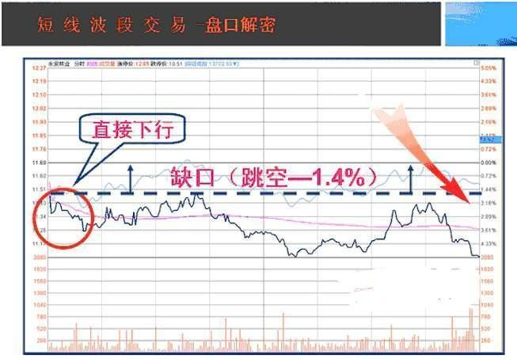
三、平开(无跳空缺口)
第三种开盘形态是平开，即开盘价与昨天的收盘价一样。此种开盘没有方向性提示，关键看头一笔大单交易的方向：第一笔是买盘，并且连续在三分钟内买盘大于卖盘 ，全天方向向上；反之，则向下。
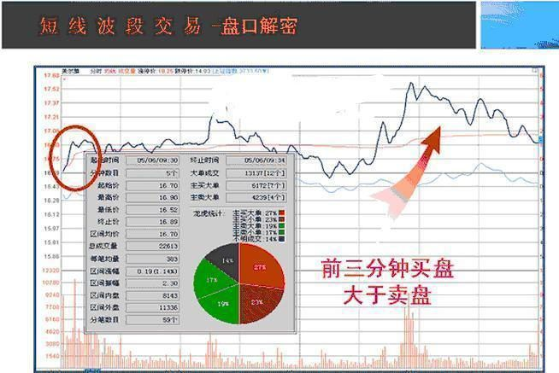
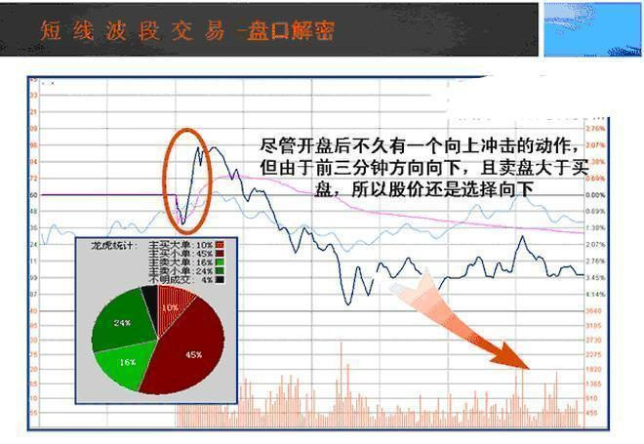
在平开的情况下，我们主要是看头三分钟内是买盘大于卖盘还是买盘小于卖盘，特别是第一笔的大单交易，如果没有大单交易，这支股票基本上没有主力在运作，它将会随波逐流，大盘涨它涨，大盘跌它跌，这样的股票我们不主张做，它没有主力。没有主力的股票是没有个性的股票，没有个性的股票是不能帮助你摆脱风险和取得利润的股票。
三线金叉选股战法
三金叉见底的市场意义为：股价在长期下跌后人气涣散，当跌无可跌时开始进入底部震荡，随着主力的逐渐建仓，股价终于开始回升。刚开始的股价上涨可能是极其缓慢的，也有可能会潜龙出水、厚积薄发，但不管怎样最终都会造成股价底部的抬高与上攻行情的雄起。当成交量继续放大推动股价上行时，5日、10日均线、5日、10日均量线以及MACD自然而然地发生黄金交叉，这是强烈的底部信号。随着股价的推高，底部买入的投资者开始有盈利，而这种强烈的赚钱示范效应将会吸引更多的场外资金介入，从而全面爆发一轮气势磅礴的多头行情。
先来看下这三大指标的含义:
MA:是将某一段时间的收盘价之和除以该周期。比如日线MA5指5天内的收盘价除以5 。
MACD:是由快、慢均线的离散、聚合表征当前的多空状态和股价可能的发展变化趋势。当MACD从负数转向正数，是买的信号。当MACD从正数转向负数，是卖的信号。
均量线:是一种反映一定时期内市场平均成交情况亦即交投趋势的技术性指标。参数分别设为5日、10日和40日。一般来说，如果5日与10日均量线均向上运行，则说明本轮上攻行情刚刚启动，投资者可以大胆买入。在一轮主升浪当中，仅用10日均量线也可以寻找出买入信号，即在10日均量线走出圆弧底形态时可以考虑买入。
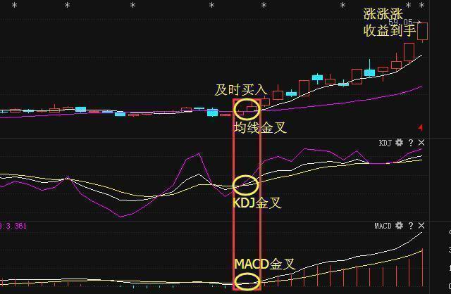
三线金叉的技术要点
1、均线金叉之后必须要同时向上发散，呈多头排列；
2、KDJ三线交叉向上，形成金叉买入信号；
3、MACD在零轴附近金叉，DIF金叉DEA。
三线金叉买入条件：
1、均线系统要求：
A、至少3条均线汇聚粘合，越粘合效果越好！越粘合就说明了：短期或中期的3条均线主力的成本比较接近，那么他们就会形成强大的合力。
B、汇聚粘合的均线系统必须在三个交易日内，同时向上发散，多头排列。
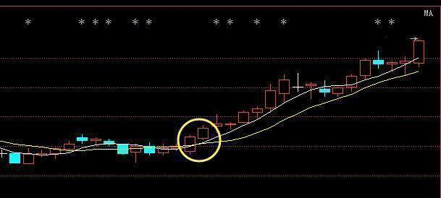
2、均量系统要求：
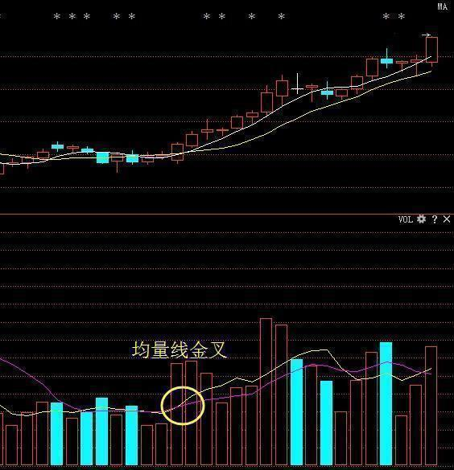
A、5日、10日均量系统即将和已经金叉发散，出现了多头排列。
B、成交量明显增大。
3、MACD系统要求：
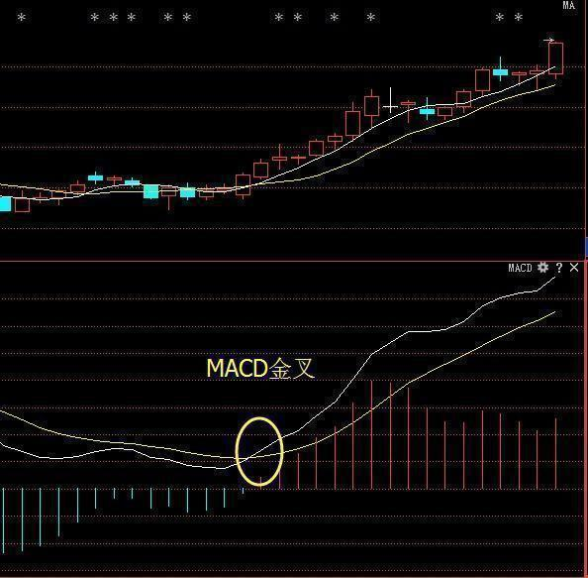
A、在零轴附近即将和已经金叉或双底，零轴以上金叉最佳。
B、底部区域，DIF上穿零轴也可以。
C、相对高位区域，MACD必须即将或同步金叉。
1、短中期均线金叉。此金叉表明市场的平均持仓成本已朝有利于多头的方向发展，随着多头赚钱效应的不断扩大，将吸引更多的场外资金入市。
2、短中期均量线金叉。此金叉表明在下跌过程中量能先是萎缩至极致，随后场外新增资金在不断地进场，量能开始温和放大，市场人气得以进一步的恢复，从而使量价配合越来越理想，对于个股见底回升有着重要的意义。历史经验告诉我们，无量上涨难以长久，而均量能金叉的判定，能有效提高胜算。
3、MACD的黄金交叉。不管是DIF、MACD是在0轴之上还是在0轴之下，当DIF向上突破MACD时皆为短中期的较佳买点，只不过前者为较好的买点，而后者仅为空头暂时回补的反弹。
实际上均线、均量线及MACD三金叉只要在几个交易日之内发生，三者当中最后一项发生金叉时就是买入信号。
实战案例:
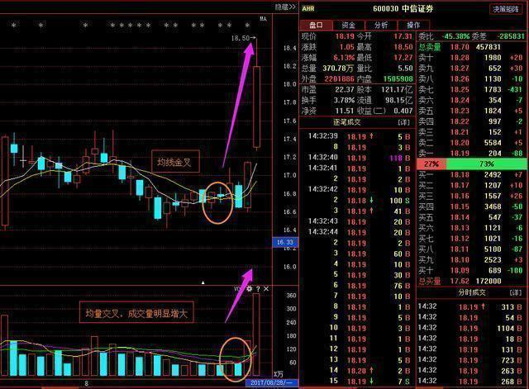
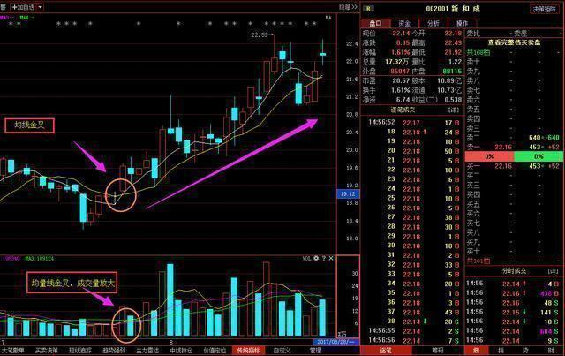
1. "从心所欲，不逾矩"
操盘第一难在看盘，第二难在情绪的波动：
市场品种繁多，需要耗费脑力筛选，分析清楚主力意图的难度也大，很多盘面现象是并不符合逻辑的，想破译庄家操盘手诱空诱多的手法，光凭技术分析和各类消息来 对付是不够的，主力反技术操作并利用假消息诱空诱多时时发生，使人防不胜防，市场的波动上涨首先是由主力配合各类政策导向来调控的，甚至是某一个集团同时 在操纵引导几个板块甚至整个市场，难度如此之大，造成的投资失误当然是常事。
投机行业的困难不是在于一两次的盈利有多么艰难，而是在于如何 保住资本的前提下稳步前进。 当你好容易抓住一次绝佳的投资机会，获取了50%的利润之后，只要亏损30%就又回到了从前的水平。 每一次的成功都只会使你迈出一小步，但是每一次失败都会使你向后倒退一大步。 这就造成了一个不公平的事实，但是只要你选择这一行业，你就要无条件的接受这种不平等。所以不论任何时候，你必须要小心翼翼，因为任何的骄傲自大，都会造 成你的疏忽大意，因此任何时候，都不能有骄傲自大的情绪。在这个世界上人们总在不停的犯着错误，没有人是永远正确的，成功者在小事上也许会犯错。但是在关 键问题上总是小心谨慎。正是因为他们有着这种清醒的认识，所以当他们犯错误时。他们总是有迅速纠正的能力。错误是在所难免的，骄傲却会像麻醉品一样使你麻 痹大意，当你真正的深刻明白这个道理时，就不敢骄傲自大了。
对，不要告诉我你赚了多少，关键是下跌过程中，你能否把利润牢牢的放进口袋里。 中国股市历来急涨慢跌，能生存到现在，风险意识永远必须放在第一位。在证券市场里面参与投资活动，只有“ 赚钱才是硬道理 ” 。
追求的买点，绝对不是什么支撑点或是突破高点后加仓。 那些技术分析在实战中已经没有什么意义，因为人人都知道跌破支撑点要止损，创出新高可以加仓，而现在这样的操作结果，就是止损后被人震出局，创出新高后被 高位套牢，因为庄家就利用了你们这样的心理。市场总是最好的证明，不能适应市场变化的，也将成为市场的牺牲品。 我们要求的买点就是买进就升，卖点就是卖出就跌。一个人要想在股市中长期获利，必须要有自己的投资理念 ，别人的东西再好，知道的人多了，那也就是垃圾了。所以很多人认为自己的技术分析已经不错了，结果让你亏损的就是那些所谓的技术分析。因为那些众所周知的 技巧，已经被市场淘汰。
炒股技巧其实没有什么秘密可言，正所谓炒股其实就是炒心。只有克服了贪婪，犹豫与恐惧的心理，以一种平和成熟的心态 去看待股市，才是在股市生存的不二法则，这也是股市的唯一真理。 所有的技术都是因此而生的。这些都需要经过长期刻苦的磨练，不是一朝一夕能够做到的，没有一个成熟的炒做心态，这其实也正是大多数散户朋友在股市造成亏损 的真正原因。但是，有多少人能够去真正的体会它，并且愿意为此付出不懈的努力呢?
做生意时，往往都会有一个正常的态度，比如说做好循序渐进 获取稳定收益的淮备。一旦谈到股市态度就开始转变了，似乎认为在股票投资过程中应该采取截然不同的态度，以至于希望从侥幸中找到成功的途径。事实上证券市 场上的成功不是取决一些什么奇怪的因素，而是与其他行业一样，是对于从事事业的兴趣和狂热的程度。一个成功的投资者，他真正所关心的不只是金钱的波动，而 是对股市运作规律产生的兴趣，成功就是狂热迷恋编织的产物。必须要有将证券投资作为一项事业去做的认识与决心，而不可当作一个获取暴利的场所。证券分析是 一个非常复杂的系统，在真正的掌握之前，不但要消耗大量时间精力，而且常常要付出高昂的学费，绝非一朝一夕可以掌握。在别的行业里，你即使没有成功的结果 也可以获得收益。如果你投资于股票，情况则完全不同，你的收益必须从正确的判断中获得，每一次错误不仅不会给你带来收益，还会吞噬你的本金。如果你的目的 不是以股票为终身职业的话最好离开。股市中充满了贪婪的欲望，充满了人性的弱点，人类所有的丑恶本性和优秀的品质多在市场中闪现。市场修炼的最高境界就是 生活的修炼，和对人生对社会的理解。 一个仅仅沉迷于市场的投资者是不可能成为真正的高手，摆脱人性的弱点，站在市场的外面看市场，才能真正明白股市的真谛。

下面是吴老师股票投资咨询合作的Q Q 联系方式： Q Q :2080053532 Q Q :2654704327 Q Q: 3429458334 Q Q: 3532015225 有兴趣的朋友可以联系吴老师 gphztz.com

